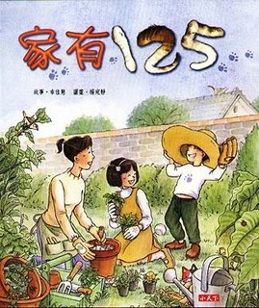

故事/幸佳慧 圖畫/楊宛靜
出版社/小天下出版社
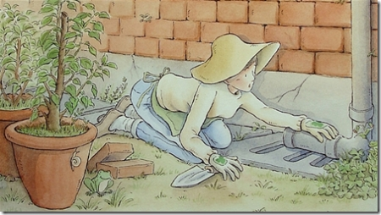
一個春天的早晨，在院子裡種花的媽媽，聽到了一個奇怪的聲音，循著聲音，她找到了一隻卡在排水管裡的小貓…
故事中的主角和媽媽和弟弟三人，不管持反對意見的爸爸，收養了小貓。因為小貓發出了很像爸爸的機車「野狼125」的聲音，就為牠取名為「125」。
125很快熟悉了家中的環境和每個人的脾氣，但有一天，出去蹓躂回來後，125得了感冒，接著生了一場大病…
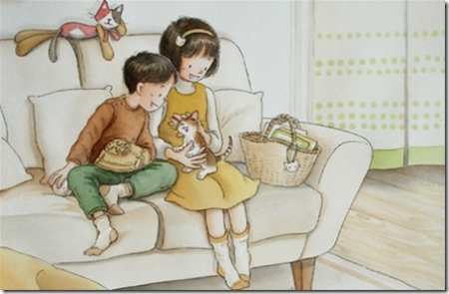
故事中的一家人在機緣巧合之下與一隻可愛的小貓咪—125相遇。從未飼養過寵物的家人們，由於這個小小生命，有了不一樣的生命體驗和感動。飼養寵物並不如想像中只有快樂，當然還有很多的麻煩與考驗，但是和寵物間的真情交流，那是所有事物都無法取代的。
125的活潑頑皮、撒嬌討喜、翹家生病，到最後的離開人世，牽動了一家人的生活與心靈。尤其是最排斥的爸爸，也從125的身上，漸漸習得和動物的相處模式。
在我們生活的週遭，其實充滿了許許多多生命的感動。無論是路旁的小花小草或是野狗野貓，只要願意敞開胸懷去接觸，都會獲得意外的收穫。
推薦人：潘書蓉老師

